头部导航选择生产计划与控制管理，点击纵向导航生产监控下方的飞机维修监控，进入飞机维修监控页面。
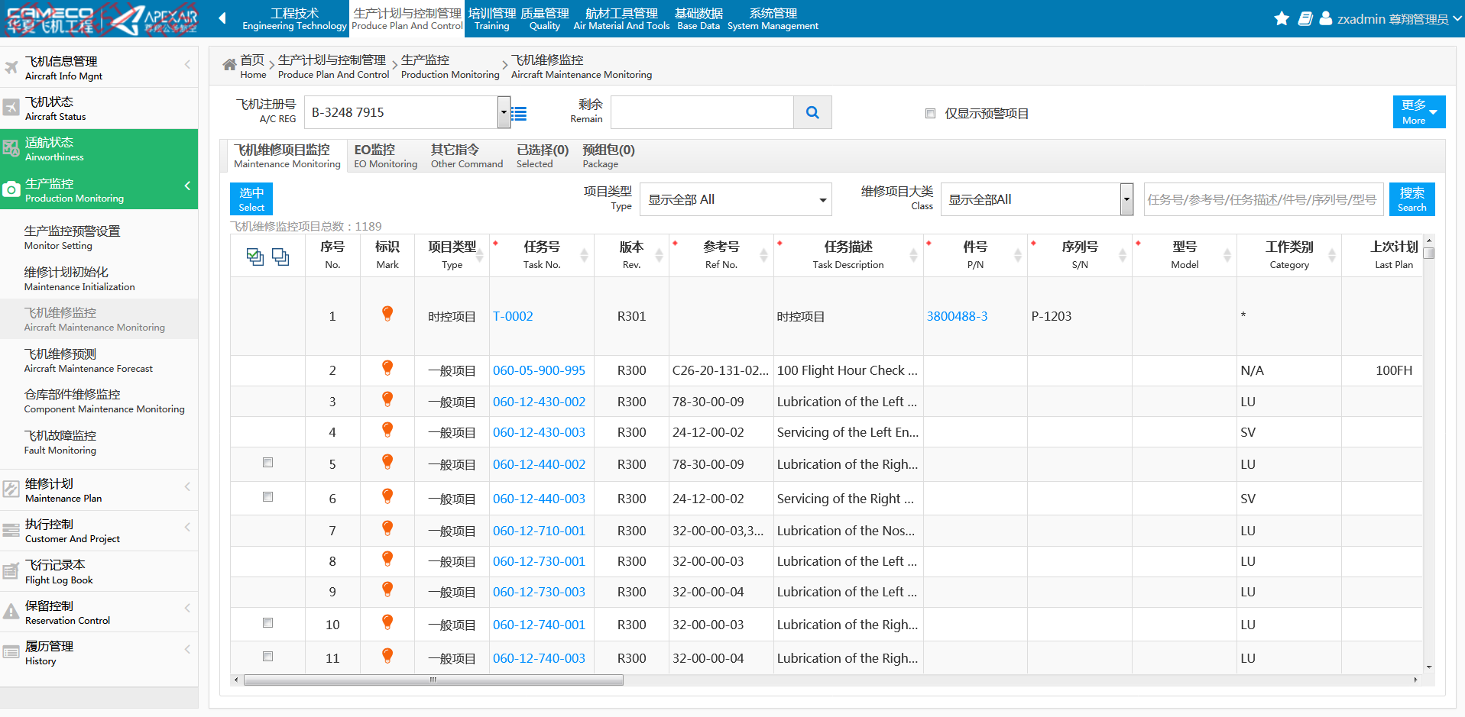
红色标记的搜索条件是搜索符合查询条件的飞机维修项目监控，EO监控tab的信息
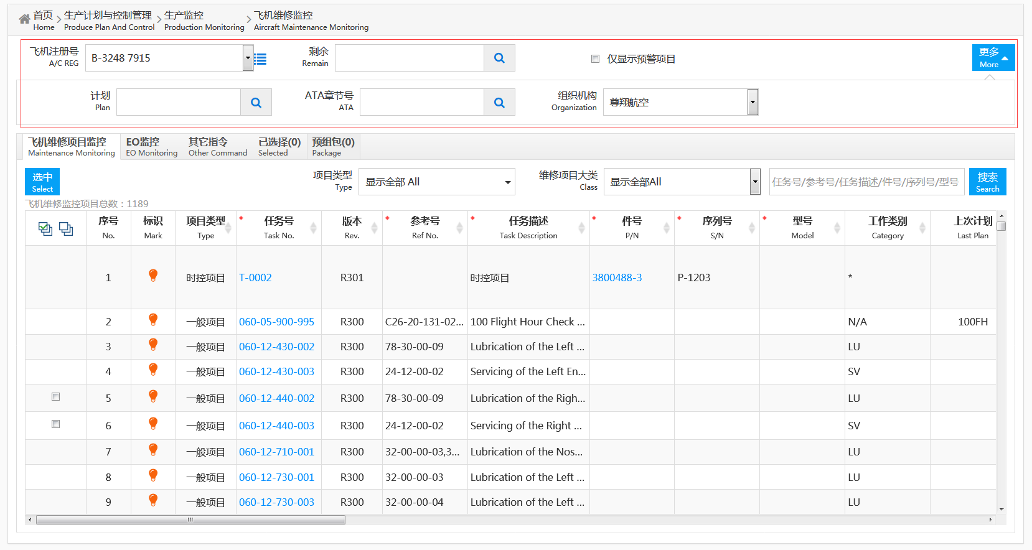
输入搜索条件，点击搜索按钮，下方列表处将会显示符合搜索条件的相关信息
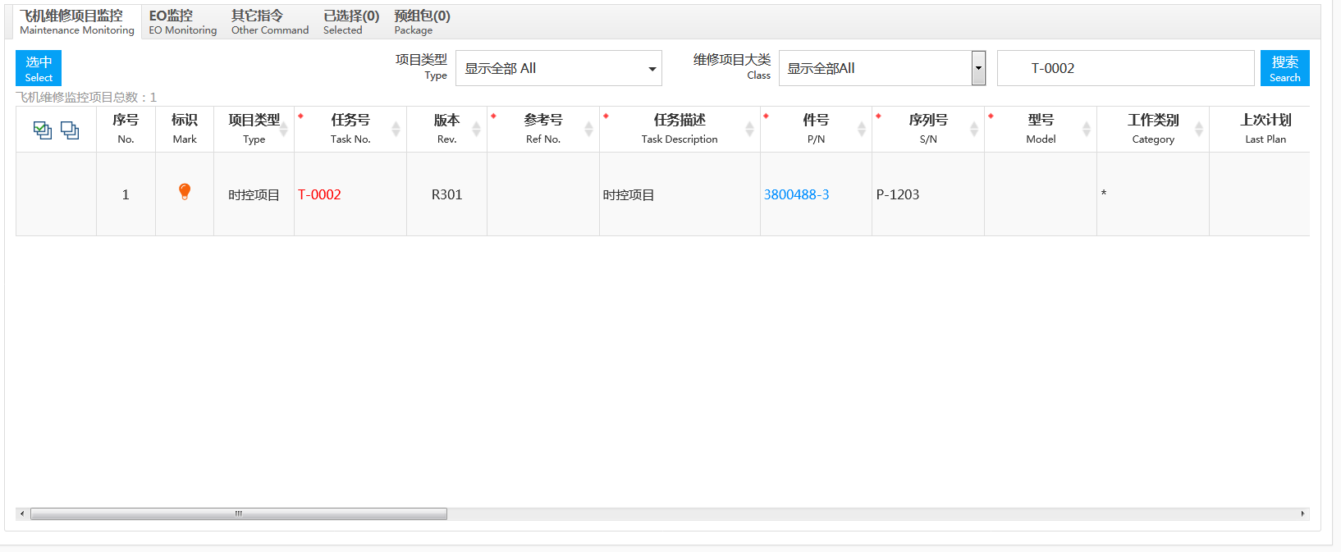

勾选项目，点击选中，弹出提示对话框，选中成功
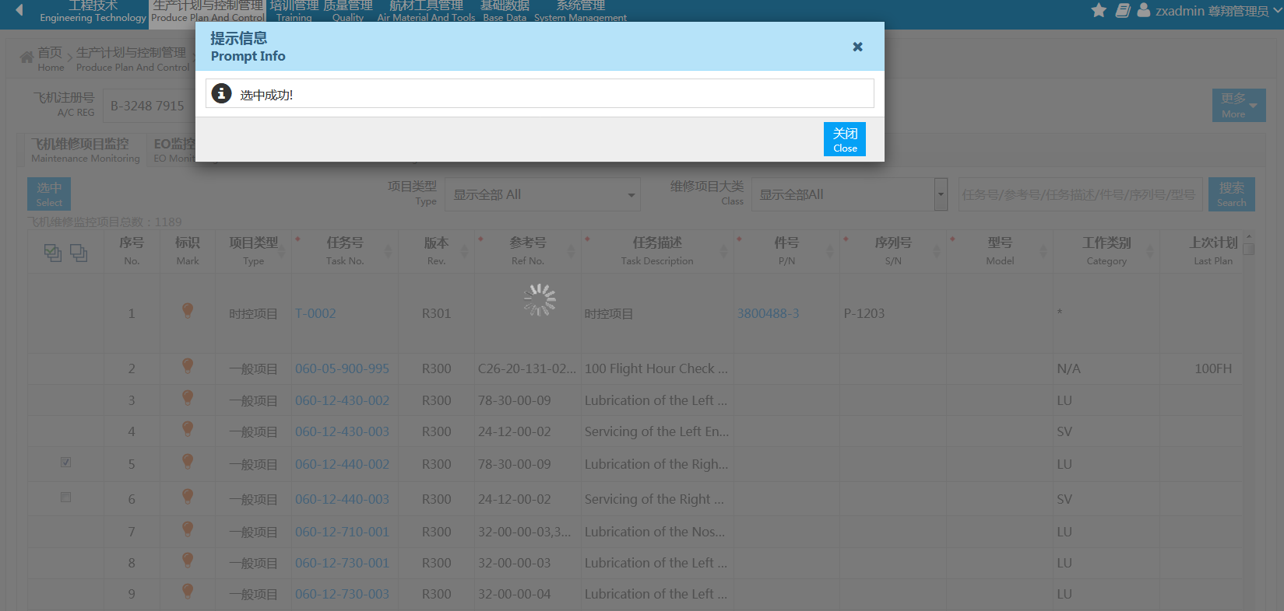
在已选择tab中将会有一条信息
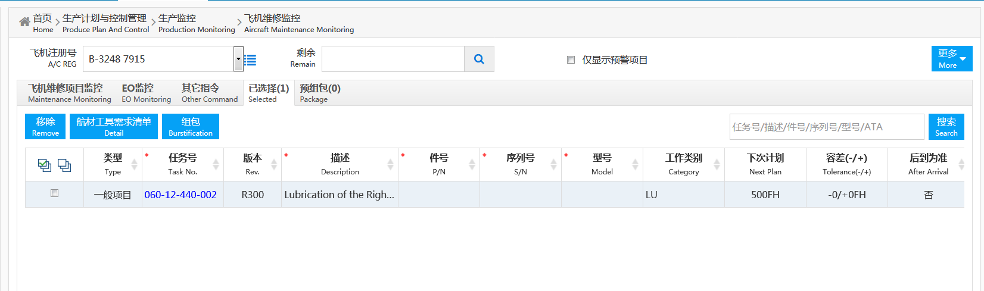
勾选信息，点击移除按钮，弹出移除成功对话框，同时该条数据也会不显示在列表中
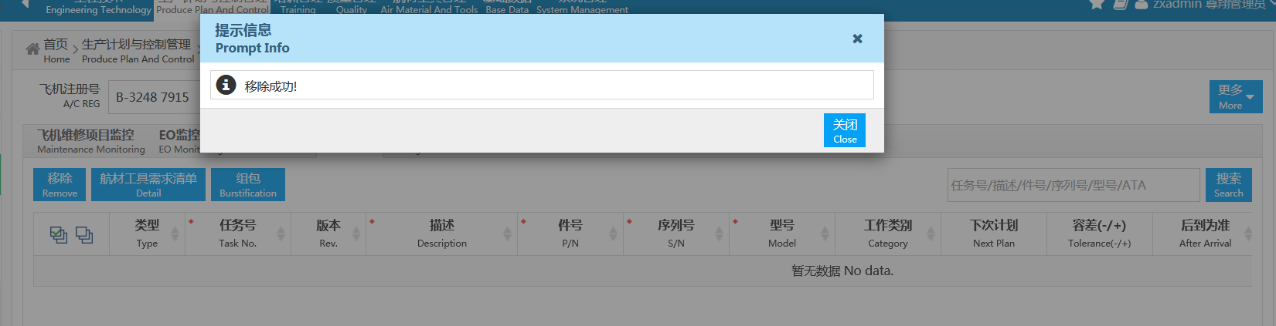
勾选项目，点击组包按钮，下方将会工包的信息，也可以创建新工包
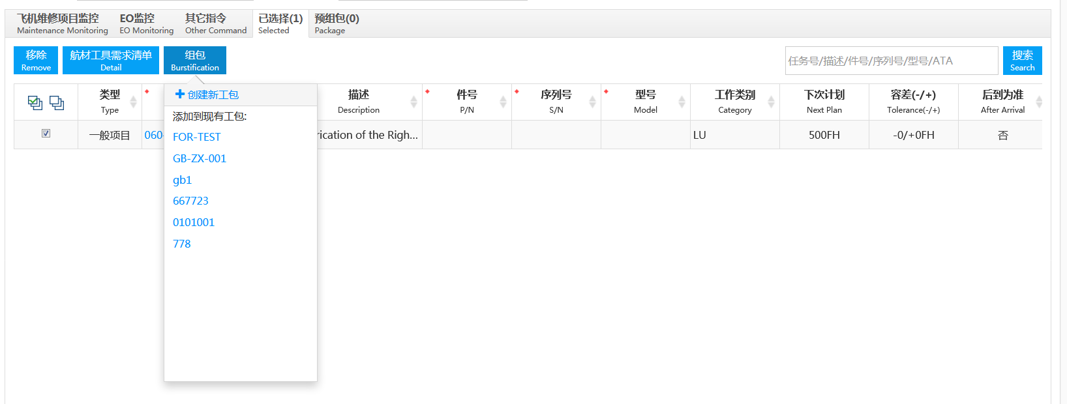

点击工包好，弹出在现有工包下添加工单的对话框
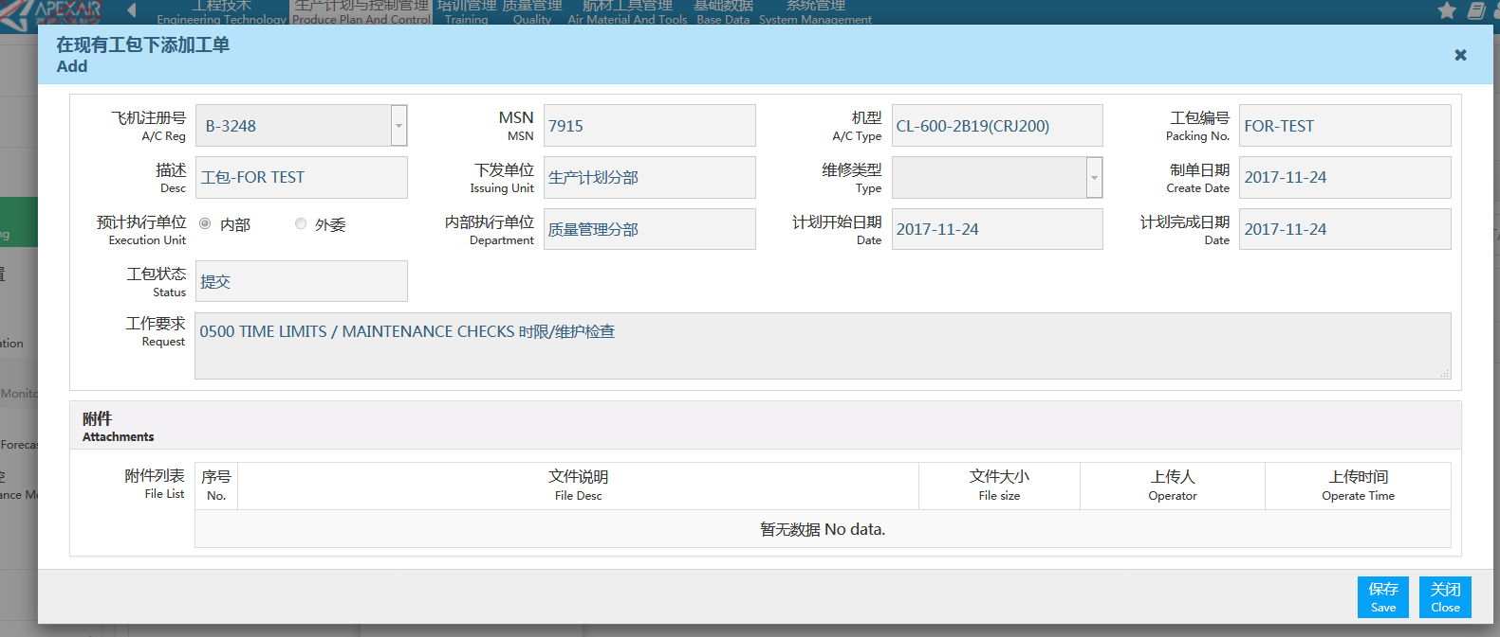
点击保存按钮，弹出提示信息
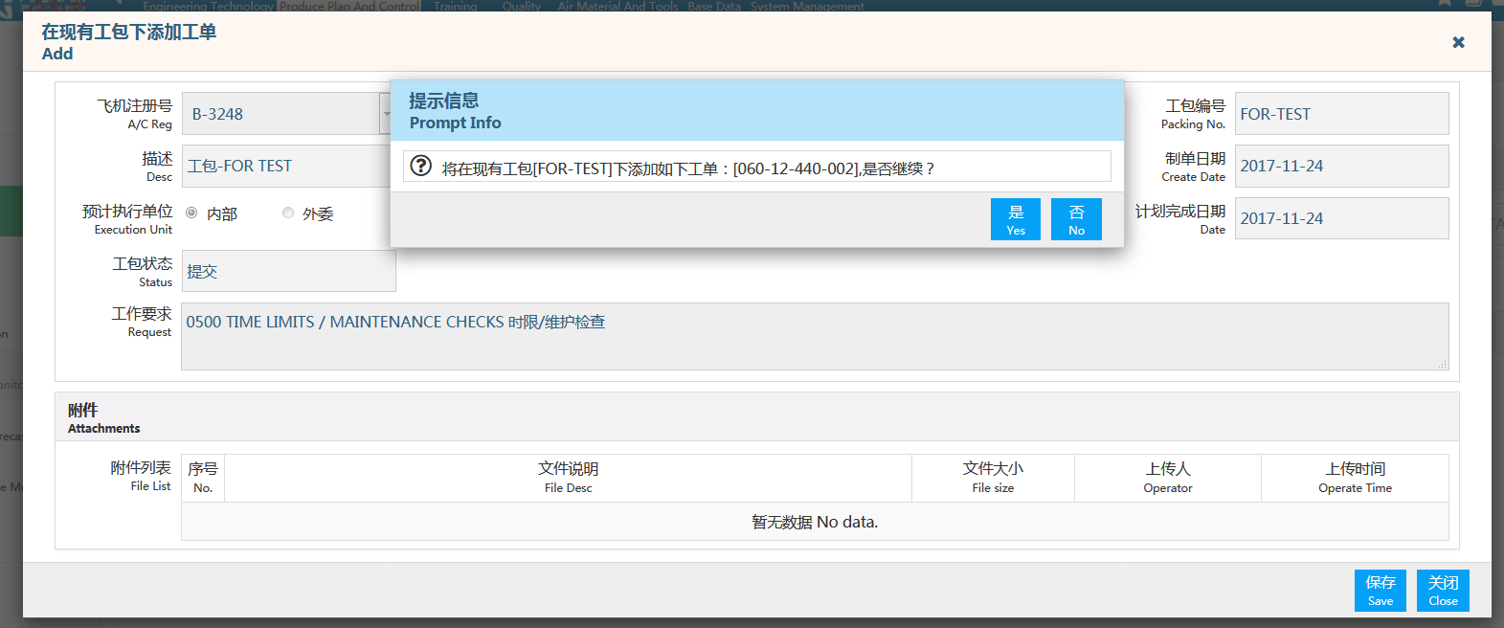
点击是，弹出保存成功对话框
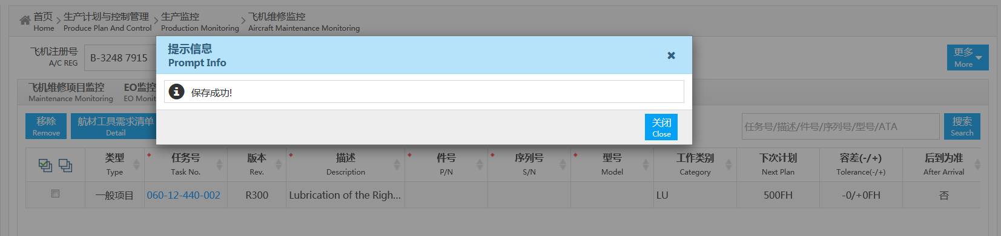
此条信息将会显示在预组包Tab
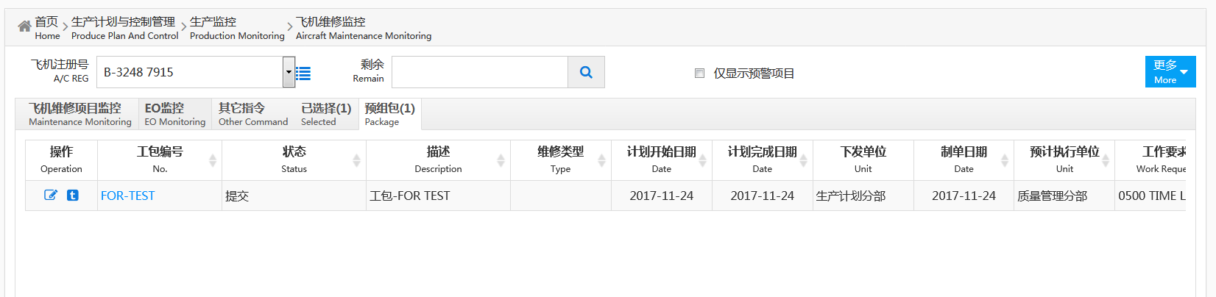

点击预组包页面的编辑小图标，弹出编辑对话框，修改相应的信息，点击保存，列表中的信息进行相应的修改。
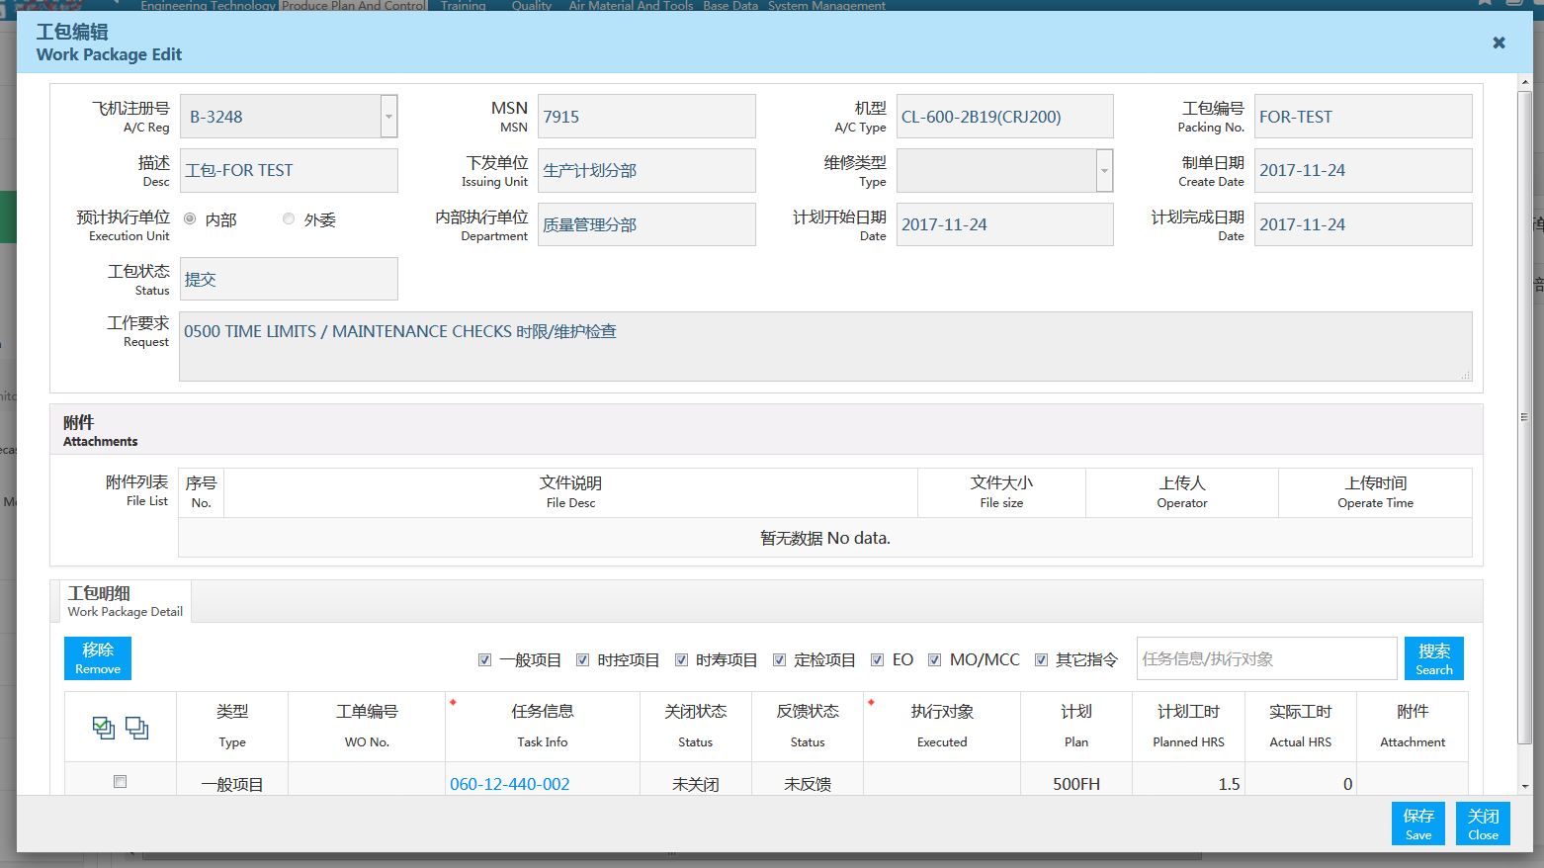
点击提交小图标，弹出提示对话框，确定要提交吗？
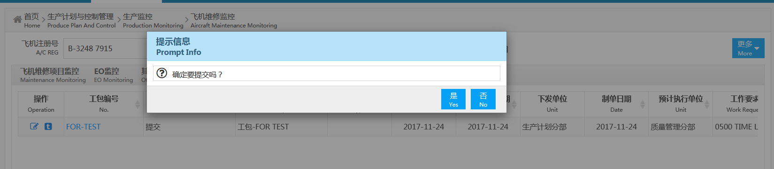
点击是，弹出提示对话框，提交成功，同时该信息将不显示在预组包Tab页面
